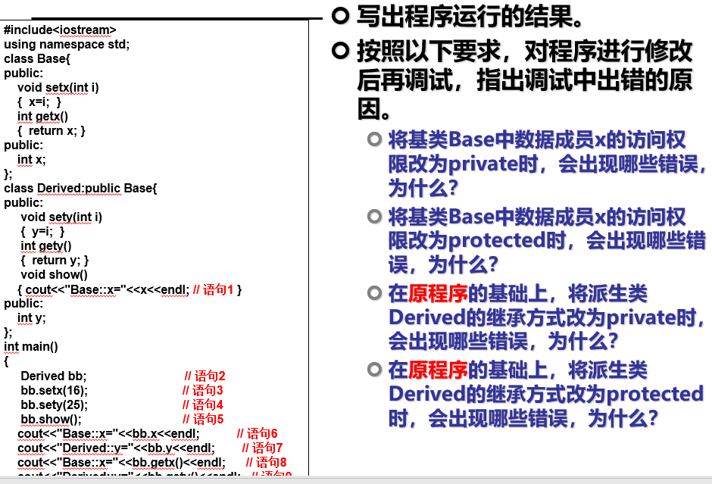

上机实验5：

#include<iostream>

using namespace std;

class Base{

public:

void setx(int i)

{

x=i;

}

int getx()

{ return x; }

public:

int x;

};

class Derived:public Base{

public:

void sety(int i)

{ y=i; }

int gety()

{ return y; }

void show()

{ cout<<"Base::x="<<x<<endl; }

public:

int y;

};

int main()

{

Derived bb;

bb.setx(16);

bb.sety(25);

bb.show();

cout<<"Base::x="<<bb.x<<endl;

cout<<"Derived::y="<<bb.y<<endl;

cout<<"Base::x="<<bb.getx()<<endl;

cout<<"Derived::y="<<bb.gety()<<endl;

return 0;

}

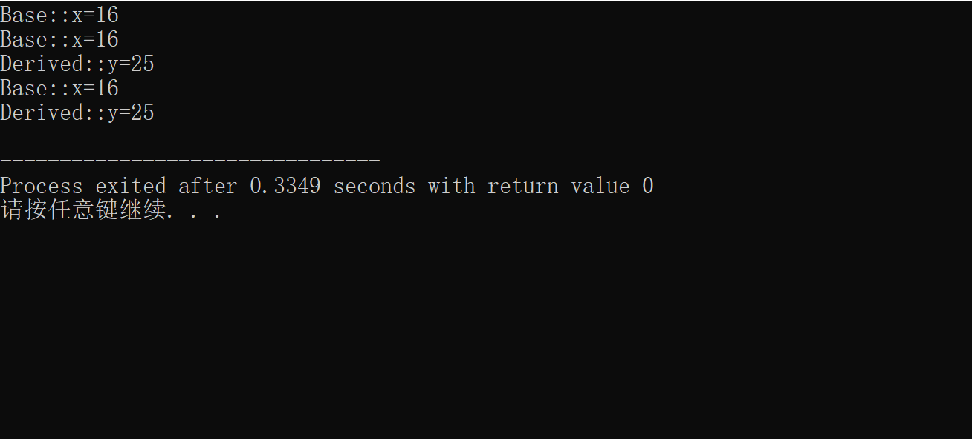

感想心得：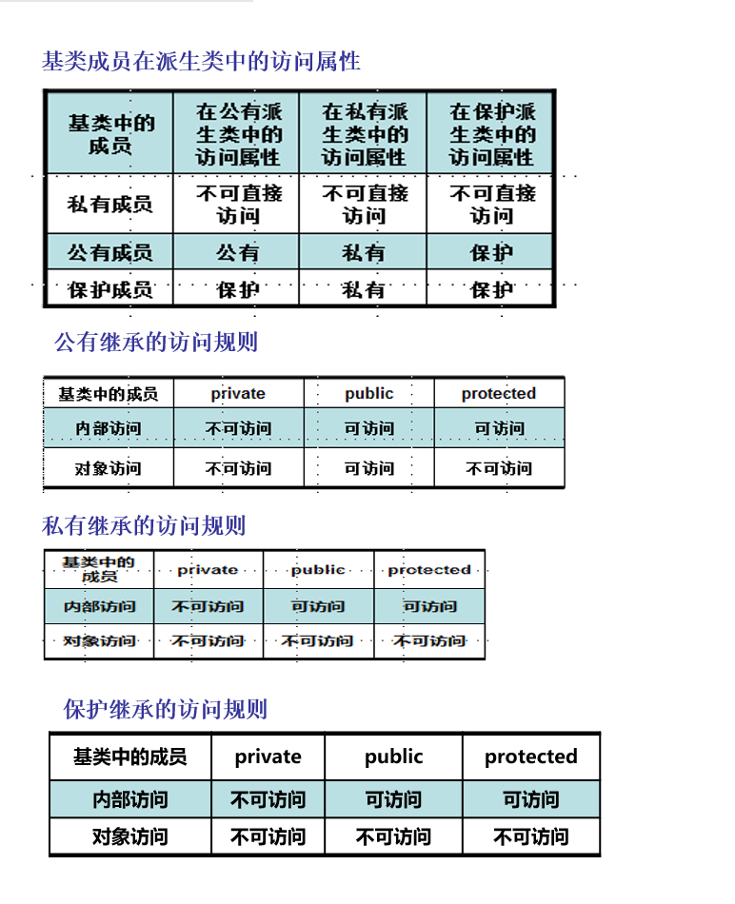

这张表在理解的基础上会更好掌握，也可以koujue 记忆

2、学习了基类和派生，挺复杂的，多上机实验

3、容易在一些规定的形式上弄错比如派生继承基类class Derived:public Base

**Copyright ©2021-2099 国家乐.All rights reserved**